1 АНАЛИЗ ПРИНЦИПОВ ОРГАНИЗАЦИИ И ФУНКЦИОНАЛЬНЫХ ВОЗМОЖНОСТЕЙ ПРОГРАММНЫХ СРЕДСТВ СОЗДАНИЯ И РЕДАКТИРОВАНИЯ ТРЕХМЕРНОЙ ГРАФИКИ

1.1 Обзор существующих решений

Визуальные эффекты, приемы совмещения компьютерной графики с реальным видео поражают воображение и вызывают у многих интерес к трехмерному моделированию и анимации.
Но новичку, который задался целью освоить ремесло аниматора или 3D-художника, трудно сразу сориентироваться в выборе программного обеспечения. Чтобы по прошествии недель или даже месяцев не оказалось, что время на изучение 3D-редактора было потрачено впустую, необходимо хорошо представлять себе сильные и слабые стороны каждой конкретной программы.

1.1.1 Autodesk 3ds Max
Полнофункциональная профессиональная программная система для создания и редактирования трёхмерной графики и анимации, разработанная компанией Autodesk. Содержит самые современные средства для художников и специалистов в области мультимедиа. Работает в операционных системах Microsoft Windows и Windows NT (как в 32-битных, так и в 64-битных).[5]

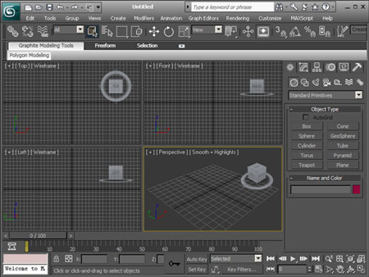

Рисунок 1.1 внешний вид главного окна 3ds Max

Эта программа пользуется по всему миру огромной популярностью, и немалую роль в этом сыграло то, что редактор от Autodesk ориентирован на архитектурную визуализацию. Еще до начала строительных работ в 3ds Max можно создать трехмерную фотореалистичную модель помещения или экстерьера, продемонстрировав заказчику конечный результат.
В 3ds Max есть большое количество инструментов, необходимых при моделировании самых разных архитектурных проектов — от заготовок дверей и окон разных форм до растительности, лестниц и оград. Кроме того, в данном 3D-редакторе присутствуют средства для анализа и настройки освещенности трехмерного проекта. Также в программу был интегрирован фотореалистичный визуализатор, который дает возможность добиться высокой правдоподобности просчитываемого изображения.
3ds Max располагает обширными средствами для создания разнообразных по форме и сложности трёхмерных компьютерных моделей, реальных или фантастических объектов окружающего мира, с использованием разнообразных техник и механизмов, включающих следующие:
– полигональное моделирование;
– моделирование на основе сплайнов;
– моделирование на основе т. н. «сеток кусков» или поверхностей Безье
– моделирование с использованием встроенных библиотек стандартных параметрических объектов (примитивов) и модификаторов;
Так же данный программный продукт дает возможность очень гибко управлять частицами, создавая самые разнообразные эффекты — от моделирования анимированных массивов объектов до имитации всевозможных природных явлений, таких как брызги накатывающихся волн, дым и т. д. О широких возможностях модуля ParticleFlow говорит хотя бы то, что еще до появления в программе инструментов для имитации трехмерных волос и шерсти (модуль HairandFur) аниматоры ухитрялись описывать систему частиц таким образом, чтобы получить иллюзию волос на объектах.
Недостатками 3ds Max можно назвать высокую стоимость (3900€) и сложность для понимания принципов работы с ней человеком не сведущим в трехмерном моделировании. Таким образом 3ds Max не подходит на роль обучающей программы.

1.1.2 Blender
Свободный пакет для создания трёхмерной компьютерной графики, включающий в себя средства моделирования, анимации, рендеринга, постобработки видео, а также создания интерактивных игр.
Существование этой программы лишний раз доказывает, что бесплатное еще не означает плохое. Создание приложения, предназначенного для трехмерного моделирования и анимации, — это невероятно трудная задача. А если к этому добавить, что за такую титаническую работу разработчик не получит никакого вознаграждения, кроме благодарности 3D-художников, то может показаться, что создание бесплатного профессионального редактора трехмерной графики невозможно. Тем не менее, проект Blender не только появился на свет, но и активно развивается, не уступая ни в чем коммерческим аналогам. Секрет успеха кроется в том, что к работе над Blender может присоединиться любой желающий. Многие из инструментов, которые появились в этой программе, были добавлены совершенно разными людьми, создававшими те или иные функции для решения своих задач. Однако справедливости ради стоит заметить, что Blender начинался как коммерческий проект, но позже был закрыт и возрожден уже с открытыми исходными кодами.

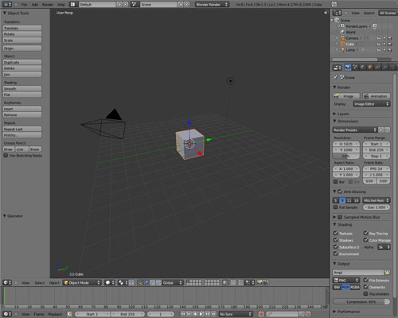

Рисунок 1.2 внешний вид главного окна Blender

Характерной особенностью пакета Blender является его небольшой размер. Установленный пакет занимает от 30 до 45 МБ. В базовую поставку не входят развёрнутая документация и большое количество демонстрационных сцен.
Одно из самых главных преимуществ программы — кроссплатформенность. Blender одинаково хорошо и стабильно работает в Linux и Windows. Кроме того, программа может функционировать даже на ПК с очень слабыми конфигурациями, вплоть до нетбуков. Минимальные требования к системе более чем скромные: процессор с одним ядром, работающий на частоте 1 ГГц, оперативная память 512 Мбайт и видеокарта с поддержкой Open GL и объемом памяти не ниже 64 Мбайт.
Однако Blender имеет репутацию программы, сложной для изучения [5]. Практически каждая функция имеет соответствующее ей сочетание клавиш, и учитывая количество возможностей, предоставляемых Blender, каждая клавиша включена в более чем одно сочетание (shortcut). Из этого становиться понятно, что данный программный продукт так же не может быть использован в качестве обучающего 3D-моделированию.

1.1.3 CINEMA 4D
CINEMA 4D является универсальной комплексной программой для создания и редактирования трёхмерных эффектов и объектов. Позволяет рендерить объекты по методу Гуро. Поддержка анимации и высококачественного рендеринга.

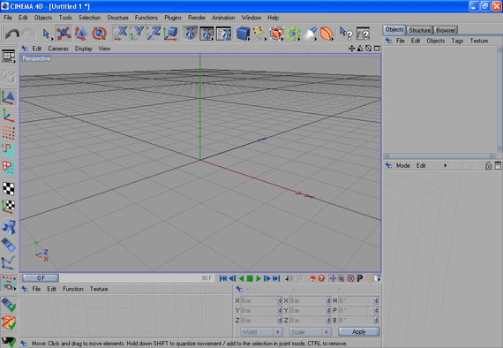

Рисунок 1.3 внешний вид главного окна CINEMA 4D

Инструментарий программы постепенно совершенствовался и расширялся очень полезными дополнениями. Сегодня в Cinema 4D можно найти средства для создания персонажной анимации, удобную среду для работы с частицами, мощную систему фотореалистичной визуализации и, конечно же, удобные инструменты моделирования. В последних версиях Cinema 4D существенно переработан алгоритм визуализации и расширены возможности обработки трехмерных сцен. Программа позволяет просчитывать эффекты глобальной освещенности, каустику и учитывает подповерхностное рассеивание света, которое можно наблюдать, например, при просвечивании воска свечи.
Данный программный продукт отличается более простым интерфейсом, чем у аналогов, однако все еще не достаточно простым для того, чтобы CINEMA 4D можно было назвать программным средством, с которого стоит начать изучение трехмерного дизайна. Плюс ко всему стоимость данного продукта так же достаточно высока. [11]

1.1.4 Autodesk Maya
Редактор трёхмерной графики. В настоящее время стала стандартом 3D графики в кино и телевидении. Первоначально разработана для ОС Irix (платформа SGI), затем была портирована под ОС Linux, Microsoft Windows и Mac OS. В настоящее время существует как для 32, так и для 64-битных систем. Maya названа в честь Санскритского слова माया māyā, майа, которое означает иллюзия. Maya существовала в трёх версиях:
1) Maya Unlimited — самый полный и самый дорогой пакет. Содержит расширения Hair, Fur, Maya Muscule, Fluid Effects, Cloth и некоторые другие.
2) Maya Complete — базовая версия пакета, в которой присутствует полноценные блок моделирования и анимации, но отсутствуют модули физической симуляции.
3) Maya Personal Learning Edition — бесплатный пакет для некоммерческого использования. Есть функциональные ограничения, ограничение на размер визуализированного изображения, пометка водяными знаками финальных изображений.
Изначально Maya была разработана Alias Systems Corporation и выпущена для операционных систем Microsoft Windows, Linux, IRIX и Mac OS X. В сентябре 2007 года, была выпущена новая версия, получившая имя Maya 2008. Для платформы IRIX последней версией была 6.5, в связи с уменьшающейся популярностью ОС в последние годы. В октябре 2005 года компания Alias влилась в Autodesk. Представители компании в различных интервью подтвердили, что не будут сливать Maya и 3ds Max в один продукт.

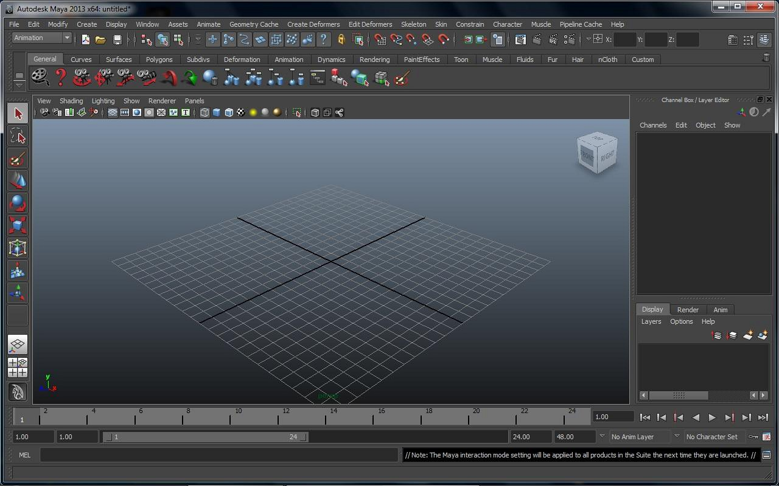

Рисунок 1.4 внешний вид главного окна Autodesk Maya

Важная особенность Maya — её открытость для сторонних разработчиков, которые могут преобразовать её в версию, более удовлетворяющую требованиям больших студий, которые предпочитают писать код, специфичный для их нужд. Даже невзирая на присущую Maya мощь и гибкость, этой особенности достаточно для того, чтобы повлиять на выбор.
Долгое время эта программа противопоставлялась главному конкуренту на рынке трехмерного ПО — 3ds Max. «Священная война» и жаркие споры прекратились лишь после того, как корпорация Autodesk приобрела фирму AliasWavefront, под маркой которой выходила Maya. Среди профессиональных 3D-художников данный пакет используется чаще других. Этот трехмерный редактор взят на вооружение такими крупными студиями, как Pixar, WaltDisney, Dreamworks и другими.
В Maya встроен мощный интерпретируемый кросс-платформенный язык: Maya Embedded Language (MEL), очень похожий на Tcl. Это не просто скриптовый язык, это способ настроить основную функциональность Maya (большая часть окружения Maya и сопутствующих инструментов написана на нём). В частности, пользователь может записать свои действия как скрипт на MEL, из которого можно быстро сделать удобный макрос. Так аниматоры могут добавлять функциональность к Maya даже не владея языками C или C++, оставляя при необходимости такую возможность. Для написания расширений на языке C++ имеется подробно документированный C++ API. Также для разработчиков теперь имеется возможность написания дополнений на языке Python. Язык MEL не привязан к платформе, поэтому код, написанный на нём, будет исполняться в любой операционной системе.
В программе есть все, что необходимо для создания трехмерной графики. Maya позволяет пройти все этапы создания 3D — от моделирования и анимации до текстурирования, композитинга и послойного рендеринга. Этот трехмерный редактор может моделировать физику твердых и мягких тел, просчитывать поведение ткани, эмулировать текучие эффекты, позволяет детально настраивать прическу персонажей, создавать сухой и мокрый мех, анимировать волосы и т. д. Визитной карточкой программы является модуль PaintEffects, который дает возможность рисовать виртуальной кистью такие трехмерные объекты, как цветы, трава, объемные узоры и прочее. Программа довольно сложна в освоении, что является основной причиной, почему её нельзя использовать в качестве обучающей трехмерному моделированию.

1.1.5 Vue xStream
Одна из задач, которую часто приходится решать 3D-художникам – моделирование естественного окружения. Трехмерные декорации значительно упрощают процесс съемки фильма, а в некоторых случаях и снижают расходы на его создание. Реалистичность трехмерного мира также важна при разработке компьютерных игр.
Однако решение этой задачи имеет свою специфику. Природное окружение смоделировать не так просто, как, скажем, создать модель автомобиля или поезда. Все объекты природы имеют уникальную форму, поэтому в естественной среде вы не найдете, скажем, двух абсолютно одинаковых деревьев. Создание трехмерного леса классическим способом, например методом полигонального или NURBS-моделирования, крайне неудобно и требует огромного количества времени. Программа Vue помогает решить данную проблему за считаные минуты, и именно эта особенность является главным преимуществом трехмерного редактора от e-onsoftware. Моделирование природных ландшафтов — это необычайно увлекательный процесс, который напоминает детскую игру. 3D-дизайнер творит своими руками трехмерный мир: добавляет в виртуальную сцену растительность, определяет погоду и характер облачности, указывает расположение гор и возвышенностей.

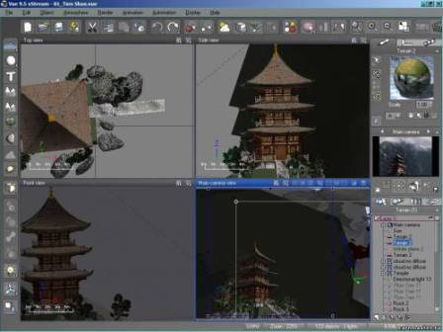

Рисунок 1.5 внешний вид главного окна Vue

В этом трехмерном генераторе ландшафтов очень мало инструментов для непосредственного моделирования трехмерных объектов, но, с другой стороны, их на порядок больше, чем, скажем, в другом популярном ландшафтном генераторе — DAZ 3D Bryce. По количеству функций и предлагаемым возможностям у Vue нет серьезных конкурентов. Программа имеет очень большую библиотеку разных элементов, необходимых при построении 3D: предварительные заготовки материалов (десятки видов камней с фрактальными текстурами, стекла, воды и прочего), наборы растительности, настроенные варианты освещения и многое другое. Еще одна особенность программы, которой вы не найдете в других редакторах, — возможность имитации экосистемы. Это означает, что программа сама наполняет области, указанные пользователем, набором растений, располагая деревья, цветы и кустарники так, чтобы они выглядели реалистично. С помощью виртуальной кисти пользователь «рисует» растительность прямо в сцене. VuexStream имеет очень «продвинутый» движок визуализации, который позволяет получить фотореалистичное изображение.
Редактор требует больших аппаратных мощностей, а сам процесс визуализации отнимает очень много времени, причем сложные сцены не спасает даже упрощенный вариант предварительного просмотра. Поэтому данный программный продукт так же не подходит на роль обучающего трехмерному дизайну.

1.2 Требования к проектируемому программному средству

1.2.1 Назначение разработки
Итак, после рассмотрения существующих программных продуктов в области трехмерного дизайна, становится понятной необходимость создания такого программного средства, которое могло бы использоваться в качестве обучающего 3D-моделированию. Назначением разработкой такого ПС и является данная работа.
Такой программный продукт особенно востребован сегодня, когда рынок труда испытывает недостаток квалифицированных специалистов в области трехмерного дизайна. А разрабатываемое программное средство поможет воспитать множество молодых специалистов, которые впоследствии станут востребованными квалифицированными специалистами трехмерного моделирования и заполнят образовавшийся вакуум на рынке труда.

1.2.2 Состав выполняемых функций
Выполняемые функции разрабатываемого программного средства должны быть максимально схожими с функциями популярных коммерческих продуктов. Таким образом, работа с разрабатываемым программным средством будет являться подготовительным этапом на пути к использованию более мощных и функционально наполненных программных продуктов.
Исходя из вышесказанного, выполняемыми функциями разрабатываемого программного средства будут являться следующие функции:
1) отображение на экране компьютера трехмерной сцены в переспективной проекции в реальном времени;
2) перемещение по трехмерной сцене виртуальной камеры в зависимости от пользовательского ввода для обеспечения полного обзора сцены;
3) добавление в трехмерную сцену моделей основных примитивных форм (примитивов), таких как плоскость, куб, цилиндр и сфера;
4) поддержка четырех режимов редактирования моделей трехмерной сцены: редактирование объекта (object), редактирование вершин (vertex), редактирование ребер (edge), редактирование треугольников (triangle);
5) поддержка трех режимов редактирования положения всех сущностей трехмерной сцены: перемещение (translate), вращение (rotate), масштабирование (scale);
6) редактирование координат всех сущностей трехмерной сцены с помощью мыши и ввода точных значений координат;
7) поддержка сочетаний клавиш для быстрого доступа к функциям разрабатываемого программного средства;
8) удаление и добавление любой из сущностей виртуальной трехмерной сцены;
9) поддержка механизма «отменить действие – повторить действие»;
10) сохранение и загрузка созданной виртуальной трехмерной сцены на диск для сохранения произведенной пользователем работы;
11) экспорт созданной виртуальной трехмерной сцены в формат Wavefront OBJ для обеспечения возможности её обработки в других популярных программных продуктов работы с трехмерной графикой;

1.2.3 Входные данные
Входными данными разрабатываемого программного средства являются пользовательский ввод и ранее сохраненная в файл виртуальная трехмерная сцена. Реагируя на пользовательский ввод программное средство изменяет состояние или режим отображения виртуальной трехмерной сцены. При загрузке ранее сохраненного на диск состояния сцены, разрабатываемое программное средство восстанавливает это состояние сцены.

1.2.4 Выходные данные
Выходными данными разрабатываемого программного средства является файл в формате OBJ с экспортированной в него виртуальной трехмерной сценой.
OBJ — это формат файлов описания геометрии, разработанный в Wavefront Technologies для их анимационного пакета Advanced Visualizer. Формат файла является открытым и был принят другими разработчиками приложений 3D графики и может быть экспортирован/импортирован в e-Frontier's Poser, Maya, XSI, Blender, MeshLab, Misfit Model 3D, 3D Studio Max и Rhinoceros 3D, Hexagon, CATIA, Newtek Lightwave, Art of Illusion, Modo, Cinema 4D, Zanoza Modeller и т. д. По большей части это общепринятый формат [5].
Таким образом обеспечивается коммуникация разрабатываемого программного средства с «миром», то есть со всеми программными продуктами, которые поддерживают импорт 3D-моделей из формата OBJ.

1.2.5 Требования к составу и параметрам технических и программных средств
В состав технических средств должен входить IВМ-совместимый персональный компьютер (ПЭВМ), включающий в себя:
– процессор Pentium-2.0Hz, не менее;
– DirectX-совместимую видеокарту с 512Мб оперативной памяти, не менее;
– оперативную память объемом, 1Гигабайт, не менее;
– HDD, 40 Гигабайт, не менее;
– манипулятор мышь с колесом прокрутки;
Системные программные средства, используемые программой, должны быть представлены локализованной версией операционной системы семейства Windows.

1.2.6 Требования к информационной и программной совместимости
Программное и информационное обеспечение программного средства создания и редактирования трехмерной графики обязано работать в операционной системе семейства Windows и обеспечивать обработку сообщений компьютерной мыши в частности нажатия колеса прокрутки.

